Паспорт пептида

Наименование: | BPC-157
Последовательность: | GEPPPGKPADDAGLV
Расчетная мол.масса: | 1418.69 г/моль
Подтверждение молекулярной массы: | MALDI-TOF
Чистота по ВЭЖХ: | 98.82 %
Количество: | 3,6 г
Форма: | лиофилизат
Контр-ион: | Ацетат
Номер партии: | 26012

Колонка Nucifera 250mm*4.6mm, C18, 5µ.
Анализ в градиентном режиме: 5-60 % B за 21 минуту. Подвижные фазы: A – 0,1% ТФУ; – 0,1% ТФУ в ацетонитриле. Скорость потока 1 мл/мин. Температура 35⁰С.

РЕЗУЛЬТАТЫ РАСЧЕТА

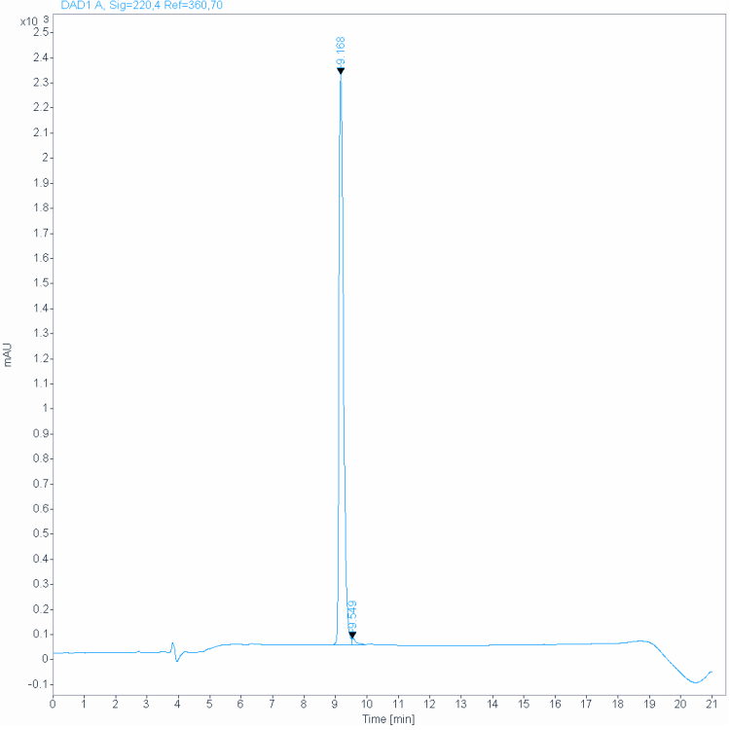

MALDI-TOF спектр; молекулярный ион имеет массу 1419.75 m/z [M+H⁺].

